45-летию БАМа посвящается!
БАМ, как много в этом слове для сердца русского слилось!
О БАМе снимали фильмы, писали стихи и пели песни, которые помнят до сих пор. Посреди тайги рождались новые города и новые семьи. В 1974-м БАМ объявили ударной всесоюзной комсомольской стройкой и туда поехала молодежь со всей страны. БАМ по праву считается самой романтической строительной площадкой советского периода, в которой участвовали около 2 млн человек.
Кратко упоминая о предыстории строительства БАМа нельзя не отметить тот факт, что впервые идея строительства дороги была выдвинута в 80-е годы 19 века. В 1889 году под руководством полковника Н. А. Волошинова велись глазомерная съёмка и обследования на маршрутах от р. Ангары через Байкальский и Северо-Муйский хребты в долину р. Муя и между р. Буя и р. Чёрный Урюм — как раз по тем местам, где сейчас пролегла трасса БАМа. После в 1932 г. вышло постановление Совета народных комиссаров СССР «О строительстве Байкало-Амурской железной дороги» и началось строительство. В 1938 г. началось строительство западного участка от Тайшета до Братска, а в 1939 г. - подготовительные работы на восточном участке от Комсомольска-на-Амуре до Советской Гавани. А уже в 1940-41 гг. построен первый подход к магистрали – участок Бам - Тында, который в 1942 г. по решению Государственного Комитета Обороны был разобран, звенья пути и мостовые фермы переданы для рокадной дороги вдоль р. Волги, необходимость в которой появилась в связи с обороной Сталинграда. В мае 1943 г. Госкомитет обороны принимает решение о строительстве железной дороги Комсомольск - Советская Гавань. Восточный участок дороги введён в эксплуатацию в 1945 г. и сыграл существенную роль в доставке грузов во время войны с Японией.
8 июля 1974 года Центральный Комитет КПСС утвердил проект строительства Байкало-Амурской магистрали, которая пролегает по территории Иркутской, Читинской, Амурской областей, Бурятии и Якутии, Хабаровскому краю. Трасса дороги пересекает 11 полноводных рек таких, как Лена, Верхняя Ангара, Витим, Зея, Бурея, Амур и др., семь горных хребтов: Байкальский, Северо-Муйский, Удоканский, Кодарский, Олекминский Становик, Туранский и Дуссе-Алинский.
Более 1000 километров пути проложено в районах вечной мерзлоты. На трассе дороги пробито восемь тоннелей, построено 142 моста и свыше 60 городов и поселков.
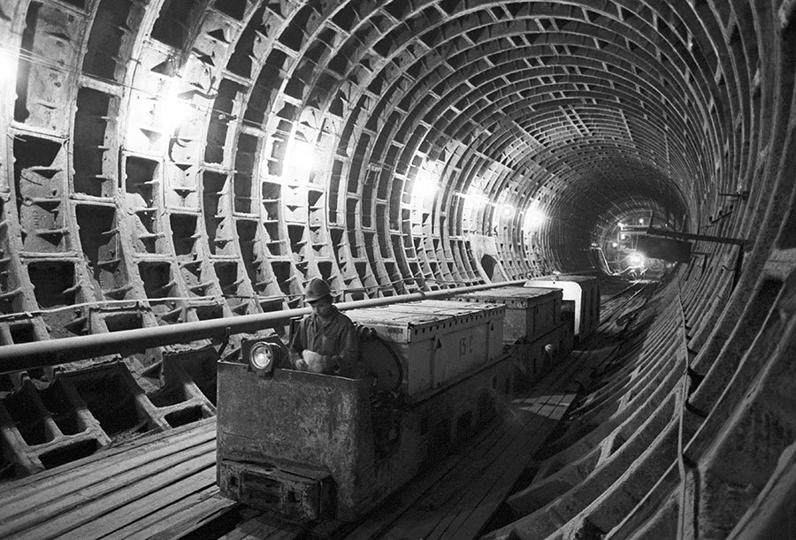
На фото: Строительство Северомуйского тоннеля. 1993 год
БАМ строили бригады со всего СССР, поэтому в вокзалах магистрали можно найти национальные черты почти всех советских республик. О некоторых главных архитектурных и инженерных достопримечательностях дороги кратко расскажем в данной статье.
Одну из первых станций Байкало-Амурской магистрали - Звездная возводил армянский трест «АрмБАМ­строй», поэтому само здание облицовано традиционным для Армении материалом — светлым вулканическим туфом.
Тында же считается столицей БАМа, и Москва, как главный город страны, взяла шефство над строительством главного города БАМа. Вокзал Тынды напоминает силуэт лебедя и состоит из двух симметричных «крыльев», а в самом городе имеется множество московских названий: улицы Профсоюзная и Красная Пресня, районы Арбат и Сокольники.
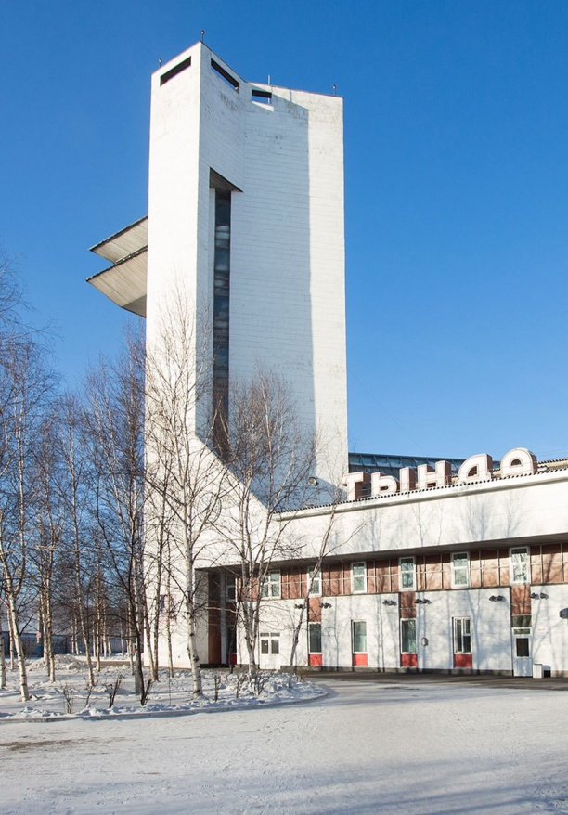
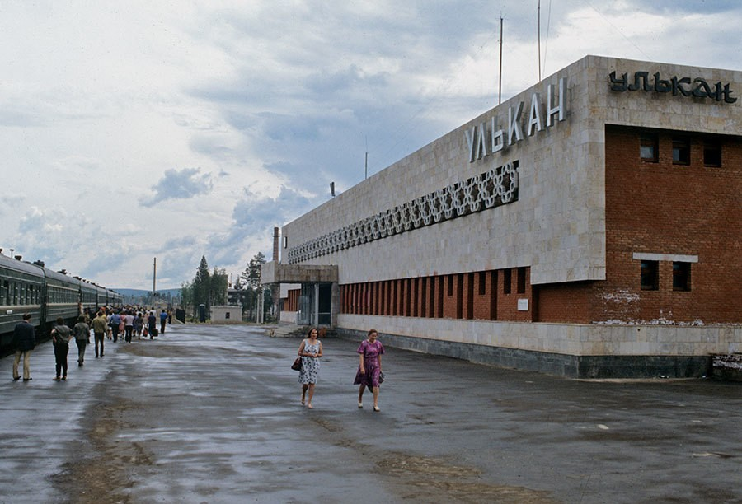
На фото: Вокзал в Тынде 2014 г. На фото: Станция Улькан. 1984 год
Шефство над строительством станции Улькан и одноименного поселка было закреплено за бригадой из Азербайджана, поэтому в здании вокзала были использованы традиции национального зодчества республики. На стене в зале ожидания раскинулось огромное мозаичное панно «Сказание об Азербайджане», изготовленное в Баку. А на площади перед зданием вокзала установлен памятник национальному герою Азербайджана — Фархаду.
Станцию и поселок Кунерма строили рабочие из республик Северного Кавказа: Чечено-Ингушетии, Северной Осетии, Дагестана. Вокзал украшен штукатурными узорами с восточным орнаментом. Над входом в здание установлена скульптурная композиция «Дагестан — БАМу».
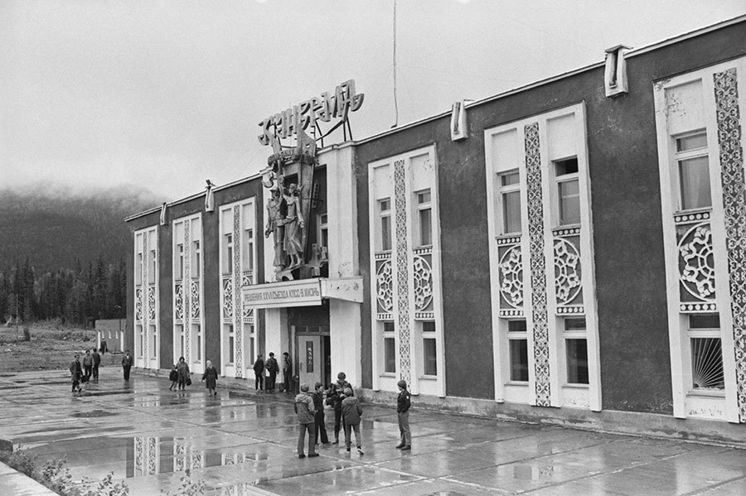
На фото: Вокзал в Кунерме. 1984 год
Предприятие Строительно-монтажный поезд № 582 (СМП-582) изначально базировалось в поселке Кунерма, а с апреля месяца 1986 г. на территории Бодайбинского района Иркутской области. На основании постановления Главы администрации г. Бодайбо и района от 23.10.1992 г. № 1045 зарегистрировано Акционерное общество открытого типа строительно-монтажное предприятие «Трасса». Согласно приказа от 15.07.1993 г. № 50 акционерное общество открытого типа (АООТ) СМП «Трасса» перепрофилировалось в Акционерное общество Строительно-монтажное предприятие «Трасса». Акционерное общество СМП «Трасса» просуществовало до 1997 г., официальной ликвидации предприятия не было. Предприятие СМП-582 активно включилось в строительство отдельных объектов города Бодайбо и Бодайбинского района - строительство автодороги Таксимо-Бодайбо, которая связывает Иркутскую область и Бурятию. Ее общая протяженность составляет 220 км, а также она является единственным автомобильным путем, по которому можно добраться до железной дороги.
Стоит отметить, что строительство ясли-сада № 35 «Радуга» и Бодайбинской средней школы № 4 – это тоже заслуга СМП-582, ведь по сей день дети посещают этот сад и школу, получая там дошкольное и школьное образование. Также предприятие СМП-582 являлось подрядчиками в некоторых предприятиях, о чем свидетельствуют приказы директора по основной деятельности. Во избежание ликвидации предприятия 23.10.1992 года возникла необходимость перепрофилирования деятельности в А/О и согласно приказа № 50 от 15.07.1993 г. организуется участок по добыче золота при акционерном обществе «Трасса».
Станция и город Северобайкальск строились как одна из опорных точек Байкало-Амурской магистрали, столица бурятского участка БАМа. Это единственный город на БАМе, построенный с нуля комсомольцами, приехавшими по путевкам Ленинградского обкома ВЛКСМ. Вокзал Северобайкальска напоминает парусник. Город Северобайкальск проектировали ленинградские архитекторы. В архитектуре вокзала Владимир Авксентюк (архитектор) хотел выразить присутствие Байкала.
Северомуйский тоннель длиной 15 343 метра — самый длинный железнодорожный тоннель в России. Это сложнейший объект Байкало-Амурской магистрали, принятый в эксплуатацию только в 2003 году, спустя 19 лет после открытия движения поездов по основной линии БАМа. Тоннель строился с двух сторон — с востока и с запада, а для поддержания микроклимата он с обеих сторон снабжен воротами, которые открываются только для пропуска поездов.
В строительстве станции и поселка Таксимо, находящегося между Северным и Южным Муйскими хребтами участвовали рабочие из Латвии. Само же название переводится с эвенкийского как «чаша». В Таксимо есть микрорайон ЛатБАМ с улицами Латвийская, Рижская. Кроме латышей, в строительстве Таксимо участвовали рабочие Белорусской ССР, поэтому другой район поселка называется БелБАМ, с улицами Минская и Белорусская.
Совмещенный автомобильно-железнодорожный мост через р. Амур является одним из крупнейших построенных в Советском Союзе, его длина — 1435 метров. Железнодорожная переправа через Амур существовала с 1936 года. Она связывала станцию молодого Комсомольска-на-Амуре с сетью железных дорог страны. Летом переправа была паромная, а зимой рельсы укладывали прямо на лед. Строительство моста началось в 1969 году, к 1974 году были установлены все девять его опор. Движение по мосту было открыто 26 сентября 1975 года.
После распада СССР в 1991 построенные станции и участки пути БАМа пришли в негодное состояние, а люди, приехавшие за хорошей жизнью, оказались ненужными. В 90-е годы убытки от содержания дороги сильно росли, а магистрали не хватало кадров, обслуживающей техники и в целом ремонта, но несмотря на все это строительство БАМа продолжалось до 2003 года. Осваивались новые пути, а с ними месторождения угля и полезных ископаемых. В то же время был построен и сдан в эксплуатацию крупнейший в России Северомуйский тоннель, который сократил путь через Ангараканский перевал с 57 до 23 км, а время в пути — с двух часов до 25 минут при его протяженности около 15 километров.
Сейчас магистраль очень загружена, она ежегодно перевозит многомилионные тонны грузов, таких как уголь, лес, руда, контейнера и различные товары. Железная дорога технически оснащена и модернизирована, обеспечена системами автоблокировки, автоматического перевода стрелок и отлично электрифицирована.
В 2019 году Байкало-Амурской магистрали исполнилось 45 лет с начала строительства. Президент РФ отметил, что приоритетной государственной задачей является Модернизация БАМа и Транссиба. Работа уже идет и местами прокладывается новая магистраль, вместе с тем это облегчает связь отдаленных регионов России с центром, а также укрепляет внешние связи, налаживая экспортную торговлю. В настоящее время БАМ даёт рабочие места и социально-бытовые условия, а также обеспечивает экономику нашей страны.
Несмотря ни на что, история Байкало-Амурской магистрали продолжается и остается магистралью дружбы народов!
Статью подготовил: главный специалист МКУ «Архив администрации г. Бодайбо и района» Елена Золотарева
Материал подготовлен на основе документальной информации, хранящейся в МКУ «Архив администрации г. Бодайбо» и открытых источников:
https://snob.ru/society/monologi-stroitelej-bama/
https://fotostrana.ru/public/post/347168/1976427214/
http://www.rzd-expo.ru/history/Istoriya%20stroitelstva%20BAMa/
https://utro.ru/economics/2019/02/22/1391293.shtml
https://arzamas.academy/materials/1747

МКУ «Архив администрации г. Бодайбо и района». Ф. Р-59. Оп. 1. Д. 13. Л. 82.
МКУ «Архив администрации г. Бодайбо и района». Ф. Л-12. Оп. 1. Д. 14. Л. 32.

